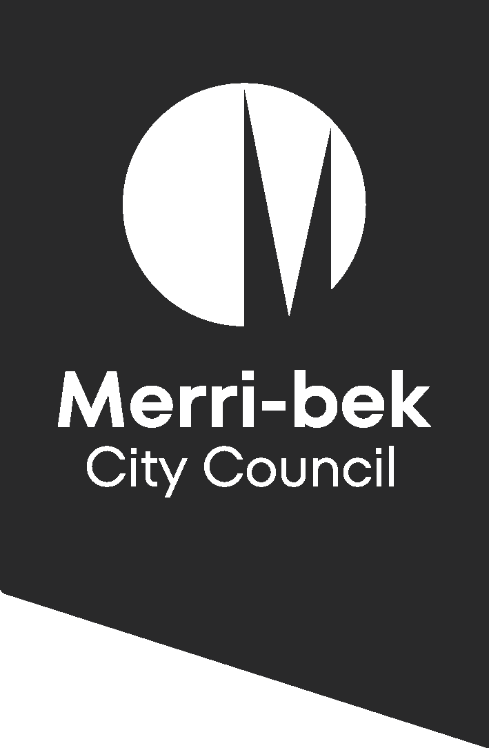

Urdu
ملٹی کلچرل ورکشاپس
معلوماتی سیشنز
کونسل کی مشاورتی کمیٹیاں
ورکشاپس
پچھلے سال، آپ نےاپنے خیالات بتا کر ہمارا ڈرافٹ اوپن اسپیس پلان بنانے میں ہماری مدد کی تھی یہ بتا کر کہ آپ کھلی جگہوں کو کس طرح استعمال کرتے ہیں، آپ کو کھلی جگہوں کے بارے میں کیا پسند ہے، کھلی جگہوں کے استعمال میں آپ کو کن مسائل کا سامنا کرنا پڑتا ہے اور اگلے 10 سالوں میں کھلی جگہوں کو بہتر بنانے کے لیے آپ کے خیالات کیا ہیں۔
ہمارے ساتھ اپنے خیالات بانٹنے کا شکریہ!
ہم نے اس پروجیکٹ کے لیے کمیونٹی کی شمولیت کا پہلا مرحلہ مکمل کر لیا ہے۔
یہ اشتہار آپ کو بتاتا ہے کہ ہم نے کیا کیا ہے، ہم اب کہاں ہیں اور اگلا قدم کیا ہوگا۔
کمیونٹی اپ ڈیٹ
ہم نے کیا کیا؟
فوکس گروپس
سروے
سوشل میڈیا چینلز
ای میل
ہمیں مختلف قسم کے لوگوں سے7 زبانوں (عربی، انگریزی، یونانی، اطالوی، نیپالی، ترکی اور اردو) میں 900 تحاریر موصول ہوئیں جو Merri-bek کے آس پاس خالی جگہوں اور مقامات کو استعمال کرتے ہیں:
کمیونٹی نے کیا کہا؟
جو کچھ ہم نے سنا کہ آپ کھلی جگہ کو کس طرح استعمال کرتے ہیں اور کیسے اس کی قدر کرتے ہیں وہ درج ذیل ہے:
آرام کرنے، پکنک منانے اور فطرت کا تجربہ کرنے کے لیے
کھیلوں، فٹنس اور ورزش کرنے والے کتوں کے لیے
ثقافتی تقریبات، دوستوں سے ملاقات اور پارٹیوں کے لیے
کھلی جگہ کے استعمال میں آپ کے خدشات اور چیلنجز تھے
کتوں کے بارے میں تشویش
(بہت سے لوگوں نے بتایا کہ کتوں کی موجودگی سےوہ بے چین ہوجاتے ہیں)
ناکافی دیکھ بھال اور سہولیات کے بارے میں خدشات (جیسے بیت الخلاء کی کمی، پارک شیلٹرز، نماز کے کمروں، سایہ دار جگہوں، BBQs، کوڑادان، پانی کے نلکے وغیرہ)
ہماری کھلی جگہوں پر خاص طور پر رات کے وقت ہماری ندی نالوں کے آس پاس حفاظت کے بارے میں خدشات۔
کھلی جگہیں معذور افراد یا کم نقل و حرکت کرسکنے والوں اور دیکھ بھال کرنے والوں کے لیے قابل رسائی نہیں ہیں، بشمول کھیل کے میدان میں ناکافی سامان اور زمین کی ناہموار سطحیں۔
کھلی جگہ کو بہتر بنانے کے لیے آپ کے خیالات یہ تھے:
کمیونٹی کی مخصوص ضروریات کو دریافت کریں (ثقافتی ضروریات جیسے کھلی جگہ کے قریب نماز کے کمرے)
ہمارے قدرتی ماحول کو بہتر بنانے اور موسمیاتی تبدیلیوں سے نمٹنے کے لیے اقدامات
کھلی جگہ میں سرگرمیوں، واقعات اور کرنے کی چیزوں میں اضافہ کرنا
کھلی جگہ اور کھلی جگہ کی سہولیات کی دیکھ بھال کو بہتر بنانا (جیسے بیت الخلاء، کوڑادان اٹھانا)
سایہ دار جگہوں میں اضافہ کرنا (سایہ دار ڈھانچوں اور درختوں کی نشوونما کے ذریعے)
کتوں کے لیے سہولیات میں اضافہ کرنا اور ان جگہوں پر کتوں کو پٹوں کے ساتھ باندھ کر رکھنے کی پابندی بھی لگانا (جیسے کتوں کے لیےنئے پارکس اور کتوں کو کھیل کے میدانوں سے دور رکھنا)
نئی کھلی جگہیں، پارکس اور کھیل کے میدان بناتے رہنا
مخصوص کھلی جگہوں میں اضافہ کرنا اور انہیں بہتر بنانا (جیسے کمیونٹی کے لیے باغات اور کھیلوں کے میدان)
ہماری کھلی جگہوں کو بہتر بنانا تاکہ ہر کوئی ان کا استعمال کر سکے (بشمول معذوری والے افراد یا کم نقل و حرکت کر سکنے والے، ایسے افراد جن کا کردار دیکھ بھال کرنے والے کا ہے، خواتین ، ٹرانس جینڈر اور صنفی طور پر متنوع افراد، نوعمر افراد کے لیے کے لیے بہتر جگہیں ڈیزائن کرنا)
حفاظتی خدشات کو دور کرنا اور اپنی کمیونٹی کے ساتھ مشغول رہنا جاری رکھنا (اس بات کو یقینی بنانے کے لیے کہ ہم کھلی جگہوں کی ضروریات کو پورا کر رہے ہیں)
دوسری جگہوں کے قریب کھلی جگہیں بنانا –Glenroy Community Hub کے سامنے Bridget Shortell Reserve ایک اچھی مثال تھی۔
چونکہ کمیونٹی ہب میں نئے اور صاف ستھرے بیت الخلاء، نماز کے کمرے، ایک لائبریری، پناہ گاہ وغیرہ ہیں، یہ پارک کو استعمال کرنے کے لیے بہتر جگہ بنا دیتے ہیں۔
ہم نے آگے کیا کرنا ہے؟
ہم نے ایک مسودہ تیار کیا ہے Merri-bek اوپن اسپیس پلان اور ایکشن پلان۔
نیا منصوبہ رہنمائی کرے گا کہ ہم نے مستقبل میں Merri-bek میں کھلی جگہوں کا انتظام، منصوبہ بندی اور دستیابی کیسے کرنی ہے۔
ایکشن پلان میں وہ کام اور چیزیں شامل ہیں جو ہم کھلی جگہ پر کریں گے۔
نئی اوپن اسپیس حکمت عملی اور ایکشن پلان میں آپ کے تاثرات کو کیسے شامل کیا گیا؟
کونسل نے کھلی جگہوں کے لیے ایک نیا وژن اور 5 نئی سمتیں بنائی ہیں۔
5 سمتیں یہ ہیں:
گھر کے قریب پارکس فراہم کرنا
کھلی جگہوں اور کھلی جگہوں پر تجربات کا امتزاج بنانا
اس بات کو یقینی بنانا کہ ہمارا اوپن اسپیس نیٹ ورک موافقت پذیر، حیاتیاتی تنوع کا حامل، ٹھنڈک پذیر، صحت مند اور لچکدار ہو۔
سب کے لیے کھلی جگہ
بہتر روابط، راہداریوں اور تعاون کے ذریعے اپنے اوپن اسپیس نیٹ ورک تک رسائی کو بہتر بنانا۔
اگلے اقدامات کیا ہیں؟
ڈرافٹ اوپن اسپیس پلان پر کمیونٹی کی شمولیت کا دوسرا مرحلہ اب کھلا ہے۔
آن لائن سروے یہاں دستیاب ہے: https://conversations.merri-bek.vic.gov.au/open-space-strategy
13 فروری 2024
11:30صبح -2:30دوپہر
Brunswick Town Hall
14 فروری 2024
1:00دوپہر-4:00 سہ پہر
Coburg Town Hall
15 فروری 2024
4:00سہ پہر-7:00شام
Glenroy Community Hub
بالمشافہ تقریبات:
ہم 3 معلوماتی سیشن منعقد کر رہے ہیں جہاں آپ مزید سن سکتے ہیں اور سوالات پوچھ سکتے ہیں۔

